北京理工大学管理与经济学院

2023年优秀大学生夏令营（管理科学与工程方向）

录取通知
北京理工大学管理与经济学院2023年优秀大学生夏令营（管理科学与工程方向）将于2023年7月9日至7月12日在北京理工大学中关村校区举行。
本次夏令营旨在增进京内外高校优秀本科生对管理学科研究领域的了解，以及对北京理工大学管理科学与工程专业的认识。本次夏令营将提供一个学习和交流的平台，促进来自各校的优秀大学生对北京理工大学管理与经济学院的发展历史、优势特色的了解，吸引和鼓励各校的优秀大学生保送或报考北京理工大学研究生。
本次夏令营共收到四百余份参营申请。综合考虑报名学生的学习成绩、科研情况、获奖情况、英语水平等方面因素，经过评定，拟录取30位同学参加本次夏令营。具体名单如下（以姓氏拼音为序）：

姓名 | 学校 | 姓名 | 学校
代文卓 | 东北农业大学 | 毛钰博 | 华南理工大学
窦荣荣 | 西北农林科技大学 | 任家宁 | 北京化工大学
高黎樊 | 安徽大学 | 邵枫迪 | 北京外国语大学
贺奕璋 | 兰州大学 | 王谷丰 | 西南交通大学
洪嘉慧 | 厦门大学 | 王相然 | 北京科技大学
黄功成 | 兰州大学 | 王肖玥 | 河海大学
黄珊 | 东北林业大学 | 王彦骄 | 东华大学
黄越 | 大连理工大学 | 温景骁 | 北京科技大学
金丽静 | 中央民族大学 | 谢沛霖 | 苏州大学
李伊宸 | 山东大学 | 杨冰 | 吉林大学
梁星宇 | 长安大学 | 杨铭成 | 福州大学
林梦欣 | 中南大学 | 姚一晨 | 浙江大学
林文靖 | 四川大学 | 张紫微 | 东北大学
刘成禹 | 山东大学 | 章玲玲 | 湖南大学
刘笑宇 | 重庆大学 | 赵俊喆 | 江南大学

被录取的同学若能够按时参营，请务必在6月26日（周一）24点之前将回执表（附件1）发送至邮箱guanl@vip.163.com。逾期未做答复，视为自动放弃夏令营资格。

夏令营初步安排
7月9日 | 13:00-17:00 | 参营学生报到（北京理工大学中关村校区主楼317）
7月10日 | 上午 | 开营式，学术报告
 | 下午 | 学术报告，教师座谈
7月11日 | 上午 | 学术报告
 | 下午 | 学术能力展示
7月12日 | 上午 | 参观校史馆，闭营式
7月10日至12日的具体日程待定，请以报到时提供的日程安排为准。

注意事项
1、本次夏令营学院将为所有参营学生提供夏令营期间的膳食和住宿（住宿时间：7月9日下午至12日上午。房间有基本铺盖，请自备洗漱用品）。参加夏令营的往返旅费请自行解决。
2、确定参营后，请务必准时报到，并全程参加夏令营的所有活动。
3、为了能够更加深入地了解参营学生的基础知识、技能及研究能力，本次夏令营包含一个学术能力展示环节。每位学生的学术能力展示环节不超过10分钟，请自行准备PPT，内容包括自我介绍以及研究成果展示。研究成果内容不限，但要求是学生独立完成、能够体现出学术能力和学术水平的研究工作
4、报到时请准备100元现金作为临时餐卡、宿舍钥匙的押金。夏令营结束后，凭押金条、临时餐卡和宿舍钥匙领取押金。

各项未尽事宜，请咨询：
北京理工大学 管理与经济学院
管理科学与物流系 关磊 老师 电话：guanl@vip.163.com

北京理工大学
管理与经济学院
2023年6月25日

附件1：夏令营回执
姓名 |  | 学校
手机
紧急联系人姓名 |  | 紧急联系人手机
请务必在2023年6月26日（周一）24点之前将本回执表发送至邮箱guanl@vip.163.com。逾期未做答复，视为自动放弃夏令营资格。

附件2：学校位置及乘车路线

北京理工大学中关村校区位于北京市海淀区中关村南大街5号，东邻中关村南大街，南接魏公村路，西毗苏州桥街，北跨北三环路，与友谊宾馆接壤，处在北京海淀区文化城、中关村科学城和中关村国家自主创新示范区中心地段，地理位置非常便利。

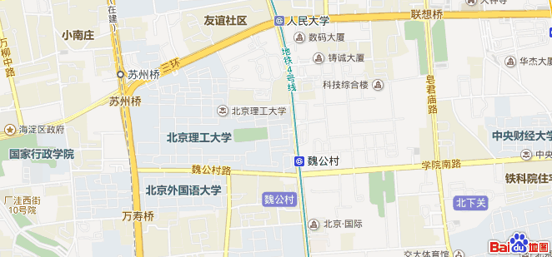

乘车路线（地铁）：
- 北京站
从北京站乘坐地铁2号线，经前门、复兴门等车站至西直门站换乘地铁4号线往安河桥北方向，至魏公村站下车。
- 北京西站
从北京西站乘坐地铁9号线往国家图书馆方向至终点站国家图书馆，到对面站台换乘地铁4号线往安河桥北方向，至魏公村站下车。
- 北京南站
从北京南站乘坐地铁4号线往安河桥北方向，至魏公村站下车。
- 北京丰台站
从北京丰台站成果地铁16号线往北安河方向至国家图书馆站，换乘地铁4号线往安河桥北方向，至魏公村站下车。
5、首都机场
从首都机场乘坐机场快线至三元桥站换乘地铁10号线外环方向，至海淀黄庄站换乘地铁4号线往天宫院站方向，至魏公村站下车。
6、大兴机场
从大兴机场乘坐大兴机场线至草桥站，换乘地铁19号线往牡丹园方向至积水潭站，换乘地铁2号线外环至西直门站，再换乘地铁4号线往安河桥北方向，至魏公村站下车。

乘坐地铁至魏公村站后，从D出口出站，沿魏公村路向西200米即北京理工大学东南门。管理与经济学院坐落于北京理工大学主楼（正对东门）。

